**UNIVERSIDAD NACIONAL DE INGENIERÍA**

***CEPS UNI***





**DISEÑO DE BASES DE DATOS**

**LABORATORIO 1**

**DOCENTE: Eric Gustavo Coronel Castillo**

**HORARIO: lunes, miércoles y viernes 19:00 - 22:00**

**INTEGRANTES:**

* Maricielo Oyoque de la Cruz
* Diego Alonso Muñoz Velásquez
* Janet Jennifer Huancahuire Condori

**2021**

ÍNDICE

**PROBLEMA 1:** **Clínica “Santo Tomas”** 3

**PROBLEMA 3: Empresa de Transporte de pasajeros** 8

**PROBLEMA 4: Venta de automóviles** 12

**PROBLEMA 5: Venta de Flores** 14

*Link del video:* 17

CONCLUSIONES 18

RECOMENDACIONES 18

# **PROBLEMA 1:** **Clínica “Santo Tomas”**

A partir de la siguiente realidad propuesta, diseñar el modelo conceptual correspondiente.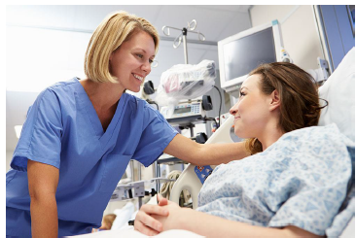

La clínica “SANTO TOMAS” necesita llevar un control informatizado de su gestión de pacientes y médicos.

De cada paciente se desea guardar el código, nombres, apellidos, dirección, distrito, provincia, departamento, código postal, teléfono y fecha de nacimiento.

De cada médico se desea guardar el código, nombre, apellidos, teléfono y especialidad.

Se desea llevar el control de cada uno de los ingresos que el paciente hace en el hospital.

Cada ingreso que realiza el paciente queda registrado en la base de datos. De cada ingreso se guarda el código de ingreso (que se incrementará automáticamente cada vez que el paciente realice un ingreso), el número de habitación, cama que se le asigna al paciente y la fecha de ingreso.

Un médico puede atender varios ingresos, pero el ingreso de un paciente solo puede ser atendido por un único médico. Un paciente puede realizar varios ingresos en la clínica.

También es importante registrar el alta del paciente, entre los datos que se registran tenemos, la fecha del alta, la hora del alta y el doctor que autorizó el alta.

Algo muy importante es tener el control de las visitas que realiza el médico al paciente en su estadía en la clínica.

A partir de la siguiente realidad propuesta, diseñar el modelo conceptual correspondiente.

La clínica “SANTO TOMAS” necesita llevar un control informatizado de su gestión de pacientes y médicos.

De cada paciente se desea guardar el código, nombres, apellidos, dirección, distrito, provincia, departamento, código postal, teléfono y fecha de nacimiento.

De cada médico se desea guardar el código, nombre, apellidos, teléfono y especialidad.

Se desea llevar el control de cada uno de los ingresos que el paciente hace en el hospital.

Cada ingreso que realiza el paciente queda registrado en la base de datos. De cada ingreso se guarda el código de ingreso (que se incrementará automáticamente cada vez que el paciente realice un ingreso), el número de habitación, cama que se le asigna al paciente y la fecha de ingreso.

Un médico puede atender varios ingresos, pero el ingreso de un paciente solo puede ser atendido por un único médico. Un paciente puede realizar varios ingresos en la clínica.

También es importante registrar el alta del paciente, entre los datos que se registran tenemos, la fecha del alta, la hora del alta y el doctor que autorizó el alta.

Algo muy importante es tener el control de las visitas que realiza el médico al paciente en su estadía en la clínica.

1. **Listado de entidades y atributos**

|  |  |
| --- | --- |
| **ENTIDADES** | **ATRIBUTOS** |
| MÉDICO | Código |
| Apellidos |
| Nombre |
| Teléfono |
| Especialidad |
| INGRESO | Código de Ingreso |
| Nro. de habitación |
| Fecha de Ingreso |
| Cama |
| PACIENTE | Código |
| Distrito |
| Teléfono |
| Nombres |
| Provincia |
| Código postal |
| Apellido |
| Fecha de nacimiento |
| Departamento |
| Dirección |
| DE ALTA | Fecha de nacimiento |
| Hora de alta |
| Doctor que autorizo |
| CLÍNICA | Santo Tomás |

1. **Relación entre entidades de 2 en 2**

|  |  |  |
| --- | --- | --- |
| **ENTIDAD** | **RELACIÓN** | **ENTIDAD** |
| Médico | trabaja | Clínica |
| Médico | visita | Paciente |
| Paciente | paga | Ingreso |
| Médico | atiende | Ingreso |
| Paciente | sale | de alta |
| Clínica | controla | ingreso |

1. **Modelo conceptual completo**

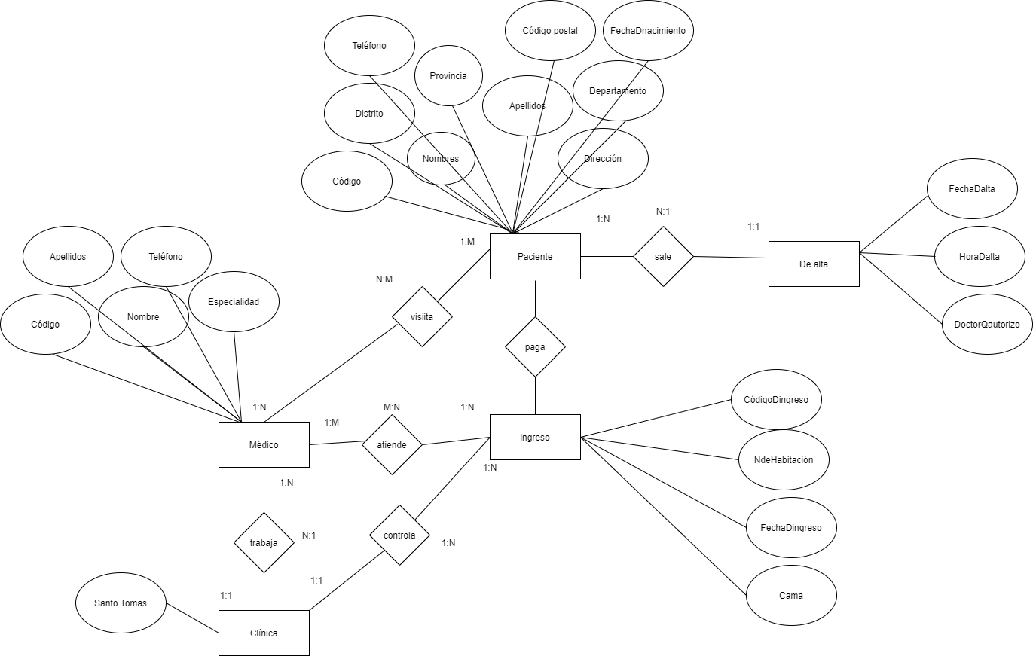

**PROBLEMA 2: Envío de paquetes**

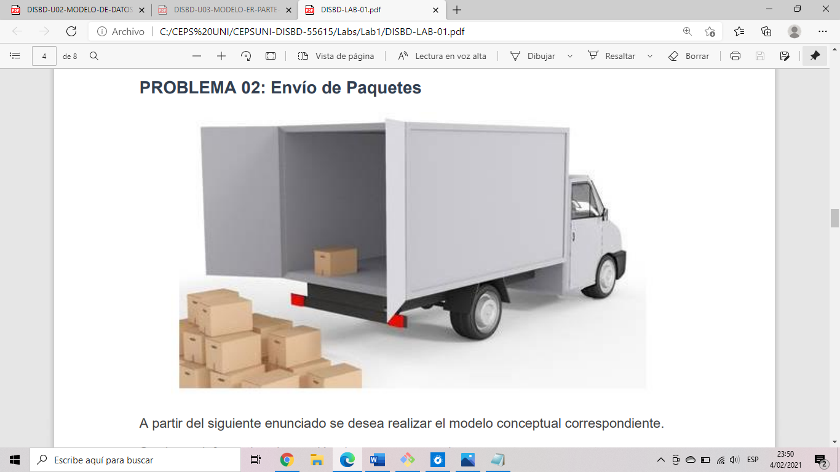

Se desea informatizar la gestión de una empresa de transportes que reparte paquetes por todo el País. Los encargados de llevar los paquetes son los camioneros, de los que se quiere guardar el DNI, nombre, teléfono, dirección, salario y distrito en la que vive.

De los paquetes transportados interesa conocer el código de paquete, descripción, destinatario y dirección del destinatario.

Un camionero distribuye muchos paquetes, y un paquete sólo puede ser distribuido por un camionero.

De las provincias a las que llegan los paquetes interesa guardar el código de provincia y el nombre. Un paquete sólo puede llegar a una provincia. Sin embargo, a una provincia pueden llegar varios paquetes.

De los camiones que llevan los camioneros, interesa conocer la matrícula, modelo, tipo y potencia. Un camionero puede conducir diferentes camiones en fechas diferentes, y un camión puede ser conducido por varios camioneros.

La gerencia también ha solicitado que se tenga información de la fecha y hora de salida y la fecha y hora de llegada de los camioneros.

1. **Listado de entidades y atributos**

|  |  |
| --- | --- |
| **ENTIDADES** | **ATRIBUTOS** |
| CAMIONERO | DNI |
| Nombre |
| Teléfono |
| Dirección |
| Salario |
| Distrito de residencia |
| PAQUETE | Código |
| Descripción |
| Destinatario |
| Dirección |
| PROVINCIA | Código |
| Nombre |
| CAMIÓN | Matrícula |
| Tipo |
| Potencia |
| ITINERARIO | Fecha y hora de salida |
| Fecha y hora de llegada |

1. **Relación entre entidades de 2 en 2**

|  |  |  |
| --- | --- | --- |
| **ENTIDAD** | **RELACIÓN** | **ENTIDAD** |
| Camionero | distribuye | Paquete |
| Camionero | conduce | Camión |
| Camionero | tiene | Itinerario |
| Paquete | llega | Provincia |

1. **Modelo conceptual completo**

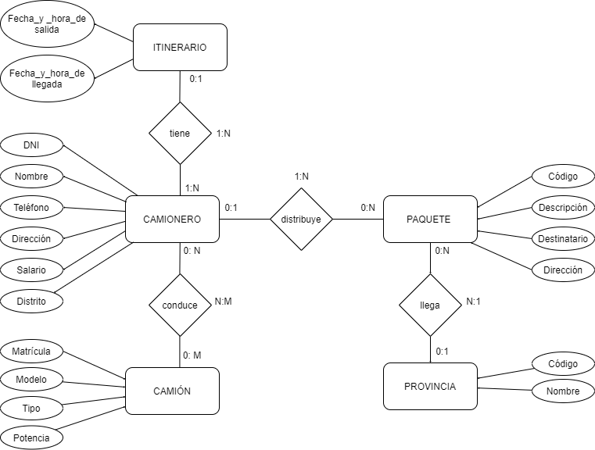

# **PROBLEMA 3: Empresa de Transporte de pasajeros**

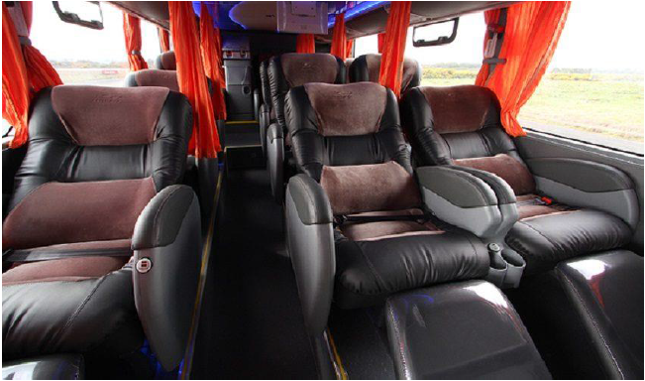

Una empresa de transporte de pasajeros requiere se le diseñe una Base de Datos que cumpla con los siguientes requerimientos.

La empresa se dedica al transporte interprovincial de pasajeros entre las principales ciudades del país.

Todas sus rutas son directas; es decir, que partiendo de la ciudad de origen se dirigen sin escalas a la ciudad destino.

Cada ruta tiene una ciudad de origen, una hora de salida programada, una hora de salida real, una ciudad destino, una hora de llegada programada, una hora de llegada real.

Para cada ruta se tiene dos tipos de pasajes: Estándar (asiento pulman) y Premium (asiento-cama).

Las unidades de transporte se han adquirido de distintos fabricantes y tienen distinta capacidad de pasajeros. Hay unidades para 30 pasajeros, unidades para 40 pasajeros, etc.

Para cada viaje se asignan 2 choferes. Además, en cada viaje se tiene a bordo a una azafata para la atención a los pasajeros.

En los controles de salida y entrada de las ciudades se debe entregar una relación de pasajeros que van en el viaje, así como de la tripulación.

La BD debe permitir el control de la venta de pasajes, de las unidades de transporte utilizadas, de la tripulación asignada, y del viaje.

1. **Listado de entidades y atributos**

|  |  |
| --- | --- |
| **ENTIDADES** | **ATRIBUTOS** |
| RUTA | Id_ruta |
| Hora_de_llegada_programada |
| Hora_de_salida_programada |
| Hora_de_llegada_real |
| Hora_de_salida_real |
| Ciudad_de_destino |
| Ciudad_de_origen |
| TRANSPORTE | Id_bus |
| Placa |
| Id_tipo_de_transporte |
| Nombre_tipo_de_transporte |
| PASAJE | Id_pasaje |
| Id_tipo_pasaje |
| Nombre_tipo_de_pasaje |
| Precio_final |
| PASAJERO | Id_pasajero |
| DNI_pasajero |
| Nombre_pasajero |
| Apellido_pasajero |
| Nacionalidad_pasajero |
| Edad_pasajero |
| TRIPULACIÓN | Id_tripulación |
| Id_chofer_1 |
| Id_chofer_2 |
| Id_azafata |
| CHOFER | Id_chofer |
| Nombre_chofer |
| Apellido_chofer |
| DNI_chofer |
| Edad_chofer |
| Chofer_licencia |
| AZAFATA | Id_azafata |
| Nombre_azafata |
| Apellido_azafata |
| DNI_azafata |
| Edad_azafata |
| Vigencia_azafata |

1. **Relación entre entidades de 2 en 2**

|  |  |  |
| --- | --- | --- |
| **ENTIDAD** | **RELACIÓN** | **ENTIDAD** |
| Ruta | elige | Transporte |
| Ruta | conforma | Tripulación |
| Tripulación | compuesto | Chofer |
| Tripulación | labora | Azafata |
| Ruta | tiene | Pasaje |
| Pasajero | obtiene | Pasaje |

1. **Modelo conceptual completo**

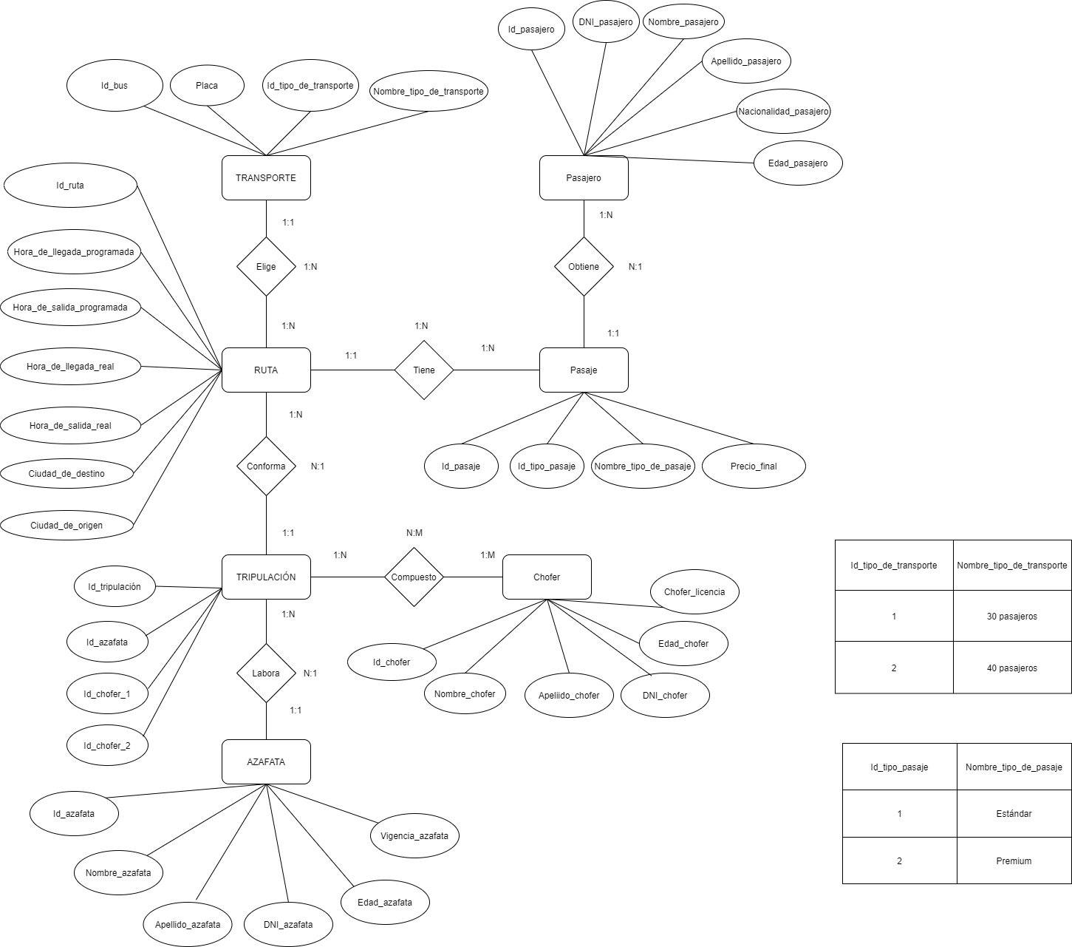

# **PROBLEMA 4: Venta de automóviles**

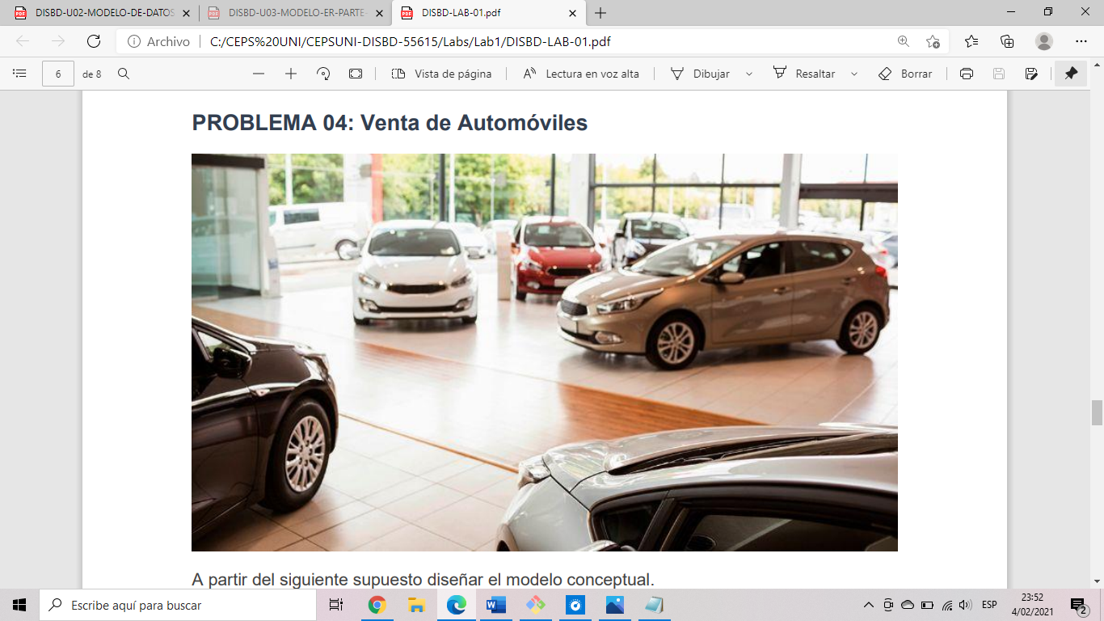

Se desea diseñar una base de datos para almacenar y gestionar la información empleada por una empresa dedicada a la venta de automóviles, teniendo en cuenta los siguientes aspectos:

La empresa dispone de una serie de coches para su venta. Se necesita conocer la matrícula, marca, modelo, color y el precio de venta de cada coche.

Los datos que interesa conocer de cada cliente son el RUC, nombre, dirección, ciudad y número de teléfono, además, los clientes se diferencian por un código interno de la empresa que se incrementa automáticamente cuando un cliente se da de alta en ella. Un cliente puede comprar tantos coches como desee a la empresa. Un coche determinado solo puede ser comprado por un único cliente.

El concesionario también se encarga de llevar a cabo las revisiones que se realizan a cada coche. Cada revisión tiene asociado un código que se incrementa automáticamente por cada revisión que se haga. De cada revisión se desea saber si se ha hecho cambio de filtro, si se ha hecho cambio de aceite, si se ha hecho cambio de frenos u otros. Los coches pueden pasar varias revisiones en el concesionario.

1. **Listado de entidades y atributos**

|  |  |
| --- | --- |
| **ENTIDADES** | **ATRIBUTOS** |
| CLIENTE | RUC |
| Nombre |
| Dirección |
| Ciudad |
| Teléfono |
| COCHE | Matrícula |
| Marca |
| Modelo |
| Color |
| Precio de venta |
| REVISIÓN | Id revisión |
| Nombre |

1. **Relación entre entidades de 2 en 2**

|  |  |  |
| --- | --- | --- |
| **ENTIDAD** | **RELACIÓN** | **ENTIDAD** |
| Cliente | adquiere | Coche |
| Coche | requiere | Revisión |

1. **Modelo conceptual completo**

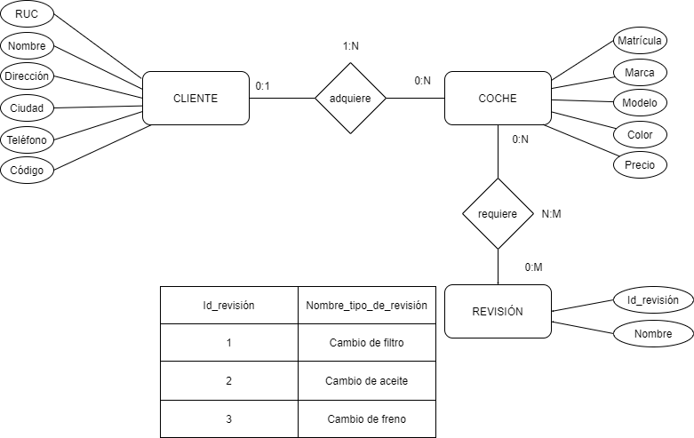

# **PROBLEMA 5: Venta de Flores**



Una empresa que se dedica a la floristería desea ampliar su negocio y realizar ventas a través de Internet.

Para cumplir con este objetivo se necesita crear una base de datos.

Cada pedido incluye un número de pedido, la fecha de venta, el importe total y una lista con las flores solicitadas y en qué cantidad.

Las flores se identifican mediante un código, su nombre y el precio de venta.

Las flores pertenecen a una especie determinada.

Para cada especie, se almacena el nombre, la época de floración, la estación de plantación, el tipo de suelo apropiado y el tiempo recomendado.

Cada pedido es atendido por un vendedor, de los cuales se necesita guardar sus datos como apellidos, nombres, dirección, DNI y teléfono.

Cada pedido es atendido por un solo vendedor.

Un vendedor puede haber atendido muchos pedidos, pero en el caso de un vendedor nuevo, podría ser que no haya atendido ningún pedido aún.

Cada pedido es luego enviado a la dirección que indique el cliente; estos envíos tienen un costo que se le incluye también al cliente.

Estos envíos los realizan otras empresas dedicadas a estas labores. Se necesita guardar datos de cada empresa de envíos como su nombre, teléfono, dirección, etc.

Crear el Modelo Conceptual que represente esta realidad.

1. **Listado de entidades y atributos**

|  |  |
| --- | --- |
| **ENTIDADES** | **ATRIBUTOS** |
| PEDIDO | Id_pedido |
| Fecha_de_venta |
| Importe_total |
| Flores_solicitadas |
| Nombre_cliente |
| Direccion_cliente |
| Costo_de_envio |
| Cantidad_de_flores_solicitadas |
| FLOR_ESPECIE | Id_tipo_flor |
| Nombre_flor |
| Precio_de_venta |
| Epoca_de_floracion |
| Estacion_de_plantacion |
| Tipo_de_suelo |
| Tiempo_recomendado |
| VENDEDOR | Id_vendedor |
| Nombre_vendedor |
| Apellido_vendedor |
| Direccion_vendedor |
| Telefono_Vendedor |
| Vigencia |
| EMPRESA DE ENVÍO | Id_empresa_envio |
| Nombre_empresa |
| RUC_empresa |
| Telefono_empresa |
| Direccion_empresa |

1. **Relación entre entidades de 2 en 2**

|  |  |  |
| --- | --- | --- |
| **ENTIDAD** | **RELACIÓN** | **ENTIDAD** |
| Empresa de envío | realiza | Pedido |
| Vendedor | atiende | Pedido |
| Pedido | tiene | Flor_Especie |

1. **Modelo conceptual completo**

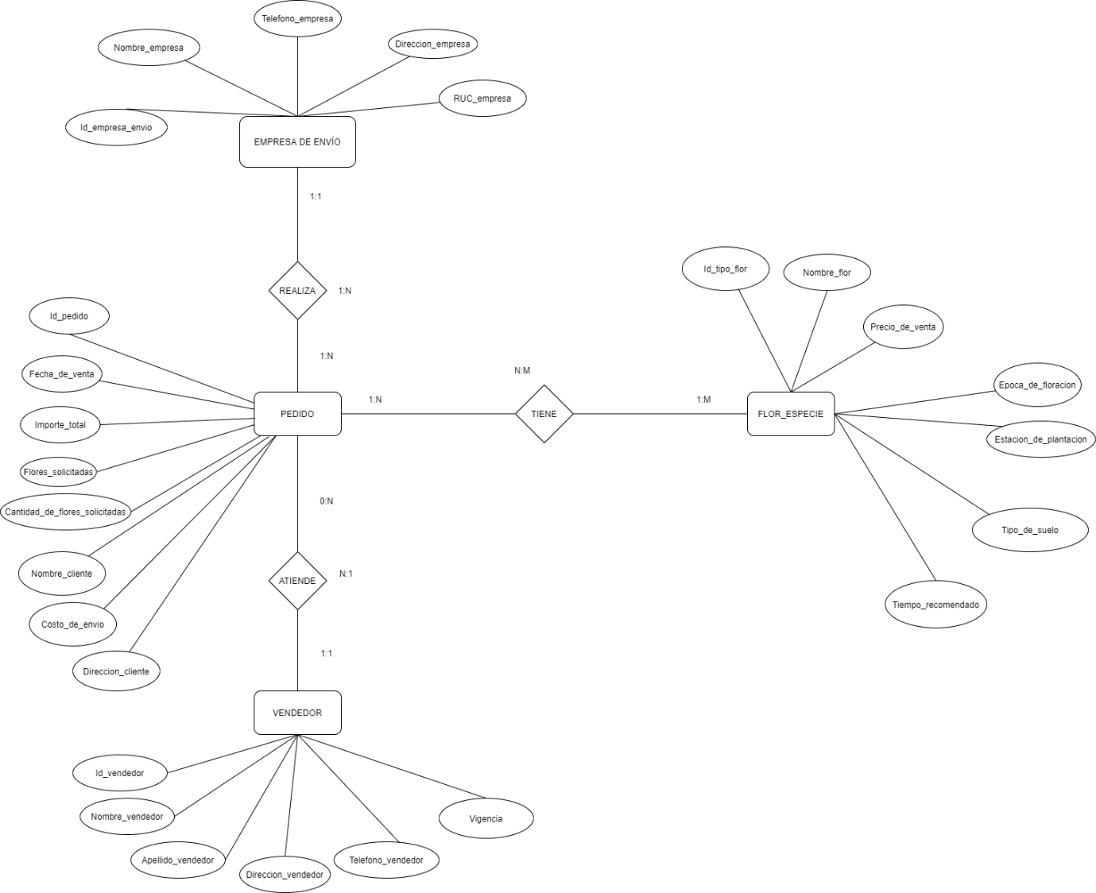

# *Link del video:*

Problema 1

[**https://www.youtube.com/watch?fbclid=IwAR1cZoLdZb0Q14fLzsK0NwB0KpPxISTaksbbrEGMMtRNn00PLZTQvuIo6CA&v=jf1w3xRky1A&feature=youtu.be**](https://www.youtube.com/watch?fbclid=IwAR1cZoLdZb0Q14fLzsK0NwB0KpPxISTaksbbrEGMMtRNn00PLZTQvuIo6CA&v=jf1w3xRky1A&feature=youtu.be)

Problema 2, :3; 4; 5

[**https://www.youtube.com/watch?v=fsW7Rk7HrjQ**](https://www.youtube.com/watch?v=fsW7Rk7HrjQ)

# CONCLUSIONES

* El modelado de datos permite representar cualquier percepción de la realidad en un sistema de información.
* El modelado de datos con diagramas entidad-relación permite visualizar gráficamente y de manera dinámica las entidades relevantes de un sistema de información, así como sus interrelaciones y atributos.
* El modelo entidad-relación permite representar de manera sencilla y simplificada los componentes que participan en un proceso de negocio y el modo en el que estos se relacionan entre sí.
* El primer paso del modelado siempre será el reconocimiento adecuado de las entidades, pues de ello dependerá la eficacia del modelo.
* Se observa que en muchas ocasiones es necesario crear atributos como Id que permita un mejor orden durante el proceso de ejecución; además que muestre la cantidad exacta de dichos atributos.
* Es necesario en algunos casos asignar atributos, que no se mencionan en el texto, a distintas entidades, debido a la naturaleza de la misma entidad.
* Es importante reconocer adecuadamente la cardinalidad entre las distintas entidades, debido a que luego el modelo puede verse afectado por ello.
* En algunos casos, tales como el caso 3 y caso 5, se observa una cantidad alta de atributos a entidades en específico, luego se podrá considerar que existe un sobrecargo de atributos para dicha entidad y será necesario un nuevo planteamiento.
* Este modelo relacional facilita la representación de los datos del problema para un mejor entendimiento.

# RECOMENDACIONES

* En el texto guía en muchas ocasiones no mencionan distintos atributos, se recomienda mencionar si dichos atributos deben de estar en el desarrollo del diagrama Entidad - Relación o se pueden omitir.
* Ser más específicos, como en el caso 3 que mencionan que se debe de realizar un reporte de los pasajeros y de la tripulación, para ello es necesario mencionar que datos serían relevantes.
* En el caso 5, la palabra especie no especifica exactamente a qué se refiere, se recomienda mencionar más acerca de ello y la diferencia, si existe, con la entidad Flor.
* Para el modelado de datos es recomendable realizar en primer lugar, una tabla para identificar las entidades con sus respectivos atributos; en segundo lugar, una tabla que facilite la visualización de las interrelaciones entre dos entidades. De tal manera será más sencillo establecer la cardinalidad respectiva. A partir de ello la diagramación será más sencilla.
* En el enunciado del problema no es claro con algunos datos y no toma en cuenta la realidad que acontecemos todos y al formular el modelo ignoramos ello.